МДК.05.02. Технология контроля соответствия и надёжности
устройств и функциональных блоков
мехатронных и автоматических устройств , и систем управления.
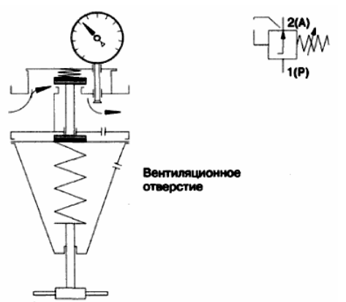

- Для чего манометр в регеляторе давления?
- Для чего регуляторы давления?
- Компрессора должны обеспечиваться регуляторами давления?
- После кмпрессора должен стоять накопитель?
- Для чего нужен накопитель?
- Рерулятор должен стоятть до накопителя или после накопителя?
- В чем недостаток поршневого кмпрессора?
- В чем достоинства?
- У двойного действия больше КПД или простого?
- Система очисти, фильтрации должна стоять до компресора?
Поршневой компрессор простого действия: а) обратный ход; б) прямой ход;
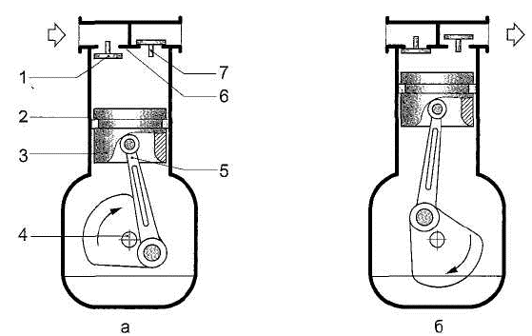
- Охладитель улучшает или ухудшает работу ?

12) Почему после охладителя поршень меньше?
- Величина поршня влияет на надежность двгателя?
- лучше использовать ремённую или цепную передачу?
- Величина поршня зависит от мошьности двигателя?
- Если охладитель снижает температуру поршней, то
оборотов может быть больше?
17) Если оборотов больше, то КПД выше или нет?
18) Обороты низкие, то целесообразность охлаждения есть?
19) Смазующий материал на дне компресора для чего?

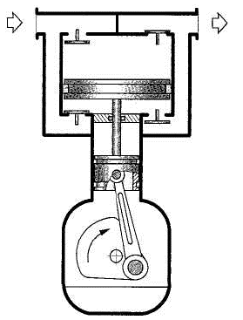
Поршневой компрессор двойного действия

1 – первая ступень; 2 – охладитель; 3 – вторая ступень
